

Colegio Nuestro Tiempo - R.B.D.: 14.507-6
Profesores: Katalina Muñoz – Francisca Lizama
Ed. Diferencial: Javiera Marambio
Guía Articulada
Lenguaje y Comunicación y Artes Visuales
Séptimo Básico
Semana N° 18 y 19
28 de junio al 9 de julio

Nombre:________________________________________________________________________________________

Objetivos:
Lenguaje:
- Leer conmprensivamente un poema y determinar si está presente la figura del héroe en él.
- Comparar 2 textos líricos a partir de un mismo objeto lírico.

Semana 18
Lee el siguiente poema:

Caupolicán
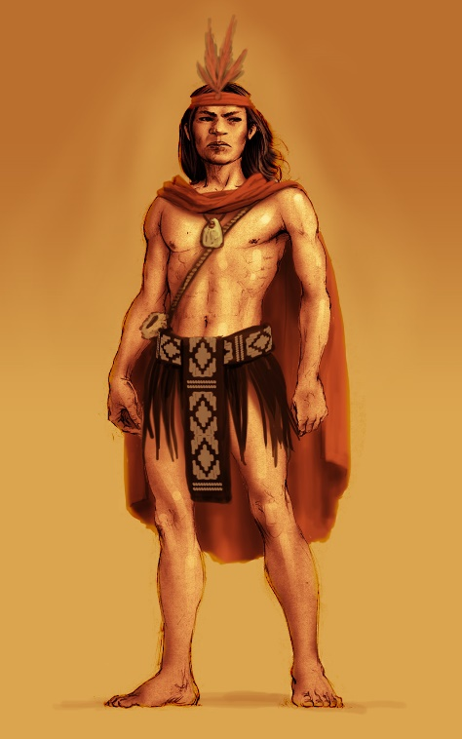
Es algo formidable que vio la vieja raza:
robusto tronco de árbol al hombro de un campeón
salvaje y aguerrido, cuya fornida maza
blandiera el brazo de Hércules, o el brazo de Sansón.

Por casco sus cabellos, su pecho por coraza,
pudiera tal guerrero, de Arauco en la región,
lancero de los bosques, Nemrod que todo caza,
desjarretar un toro, o estrangular un león.

Anduvo, anduvo, anduvo.
Le vio la luz del día,
le vio la tarde pálida, le vio la noche fría,
y siempre el tronco de árbol a cuestas del titán.

«¡El Toqui, el Toqui!» clama la conmovida casta.
Anduvo, anduvo, anduvo. La aurora dijo: «Basta»,
e irguióse la alta frente del gran Caupolicán.

Rubén Darío

A continuación, realiza las siguientes actividades:

1.- ¿Qué significado tienen en el contexto del poema las siguientes palabras? (Busca en diccionario o en internet si es necesario).

Aguerrido: ______________________________________________________________________________________________________________________________________________________________________________________________________________________________________________________________________________
Fornida maza: ______________________________________________________________________________________________________________________________________________________________________________________________________________________________________________________________________________
Hércules: ______________________________________________________________________________________________________________________________________________________________________________________________________________________________________________________________________________
Sansón: ______________________________________________________________________________________________________________________________________________________________________________________________________________________________________________________________________________
Coraza: ______________________________________________________________________________________________________________________________________________________________________________________________________________________________________________________________________________
Lancero: ______________________________________________________________________________________________________________________________________________________________________________________________________________________________________________________________________________
Nemrod: ______________________________________________________________________________________________________________________________________________________________________________________________________________________________________________________________________________
Desjarretar: ______________________________________________________________________________________________________________________________________________________________________________________________________________________________________________________________________________
Titán: ______________________________________________________________________________________________________________________________________________________________________________________________________________________________________________________________________________
Toqui: ______________________________________________________________________________________________________________________________________________________________________________________________________________________________________________________________________________
Casta: ______________________________________________________________________________________________________________________________________________________________________________________________________________________________________________________________________________

2.- ¿Qué impresión les provocó el poema? ¿Por qué?
Por ejemplo: Provocó la idea de un guerrero valiente porque utiliza adjetivos como valiente, aguerrido, fornido.
________________________________________________________________________________________________________________________________________________________________________________________________________________________________________________________________________________________________________________________________________________________________________

3.- Relee los siguientes versos y responde:

Anduvo, anduvo, anduvo. Le vio la luz del día,
le vio la tarde pálida, le vio la noche fría,
y siempre el tronco de árbol a cuestas del titán.

¿Qué imagen sugieren los siguientes versos? Explique.
________________________________________________________________________________________________________________________________________________________________________________________________________________________________________________________________________________________________________________________________________________________________________

¿De qué manera se refuerza la idea a partir de la sonoridad del primer verso?
Por ejemplo. Se refuerza dando la idea de mucho tiempo caminando, un camino muy extenso, una larga vida, una extensa batalla, etc.
________________________________________________________________________________________________________________________________________________________________________________________________________________________________________________________________________________________________________________________________________________________________________

4.- A qué se refieren los términos Toqui y casta en el siguiente verso?.

“¡El Toqui, el Toqui!» clama la conmovida casta.”

______________________________________________________________________________________________________________________________________________________________________________________________________________________________________________________________________________

5.-Describe con tus propias palabras la imagen que se hace de Caupolicán en este poema.

________________________________________________________________________________________________________________________________________________________________________________________________________________________________________________________________________________________________________________________________________________________________________

6.- ¿Qué recurso o figura literaria se usa en los siguientes versos? ¿Por qué creen que se usa?

Anduvo, anduvo, anduvo. La aurora dijo: «Basta»,
e irguióse la alta frente del gran Caupolicán.
________________________________________________________________________________________________________________________________________________________________________________________________________________________________________________________________________________________________________________________________________________________________________

7.-¿Qué otras figuras literarias se presentan en el poema? Copa 2 versos en que aparecen y expliquen qué función cumplen en el poema.
________________________________________________________________________________________________________________________________________________________________________________________________________________________________________________________________________________________________________________________________________________________________________

8.- ¿Por qué motivo se compara a Caupolicán con Hércules y Sansón al inicio del poema?
________________________________________________________________________________________________________________________________________________________________________________________________________________________________________________________________________________________________________________________________________________________________________

Semana 19
El cautivo de Til-Til
Patricio Manns
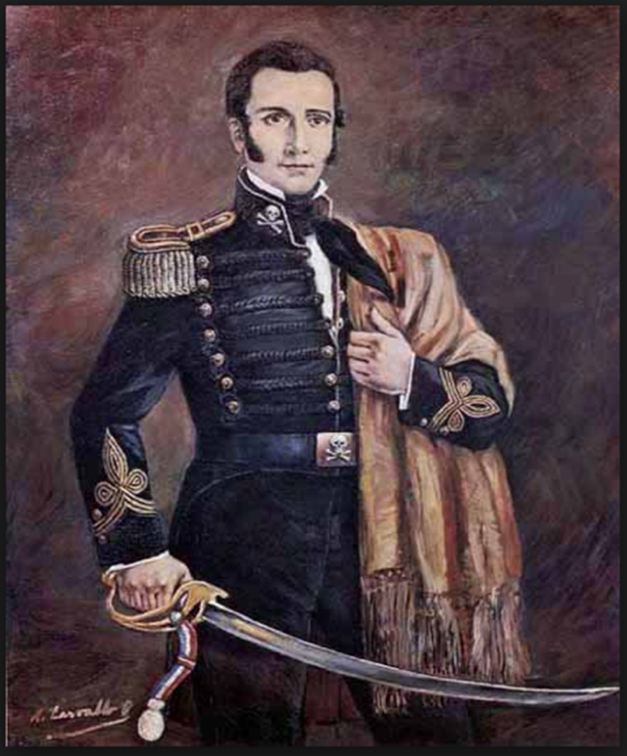
Por unas pupilas claras
que entre muchos sables viera relucir,
y esa risa que escondía no sé qué secretos,
y era para mí.
Cuando altivo se marchó
entre gritos de alguacil
me dolió un presentimiento
al verlo partir.

Dicen que es Manuel su nombre
y que se lo llevan camino a Til-Til,
que el gobernador no quiere
ver por La Cañada su porte gentil.
Dicen que en la guerra fue
el mejor y en la ciudad
le llaman el Guerrillero de la libertad.

Sólo sé que ausente está,
que le llevan los soldados,
que amarrado a la montura la tropa lo aleja de su General.
Sólo sé que el viento va
jugueteando en sus cabellos
y que el sol brilla en sus ojos cuando le conducen camino a Til-Til.

Dicen que era como un rayo
cuando galopaba sobre su corcel
y que al paso del jinete todos le decían por nombre: Manuel.
Yo no sé si volveré
a verle libre y gentil,
sólo sé que sonreía camino a Til-Til.

Sólo sé que ausente está,
que le llevan los soldados,
que amarrado a la montura la tropa lo aleja de su General.
Sólo sé que el viento va
jugueteando en sus cabellos
y que el sol brilla en sus ojos cuando le conducen camino a Til-Til.

En la versión del disco “Patricio Manns en Chile” Manns modifica el texto de la siguiente manera:
me nubló un presentimiento
Dicen que es Manuel Rodríguez
Sólo sé que ausente va
la tropa le aleja de su General
todos murmuraban su nombre: Manuel

En la versión de “América novia mía” a los mencionados cambios se suman:
lo llaman el Guerrillero,
cuando lo conducen,
a verlo libre y gentil,
la tropa lo aleja de su General

''Tonada de Manuel Rodríguez''
Pablo Neruda
Por Nacimiento, sí,
desde Chinñigüe,
por todas partes viene
Manuel Rodríguez.

Pásale este clavel.
Vamos con él.
Que se apaguen las guitarras,
que la patria está de duelo.
Nuestra tierra se oscurece.
Mataron al guerrillero.

En Til-Til lo mataron los asesinos,
su espalda está sangrando
sobre el camino:
sobre el camino, sí.
Quién lo diría,
él, que era nuestra sangre,
nuestra alegría.
La tierra está llorando
vamos callando.

Señora, dicen que donde,
mi madre dicen, dijeron,
el agua y el viento dicen
que vieron al guerrillero.

Puede ser un obispo,
puede y no puede,
puede ser solo el viento
sobre la nieve:
sobre la nieve, sí,
madre, no mires,
que viene galopando
Manuel Rodríguez.

Ya viene el guerrillero
por el estero.
Saliendo de Melipilla,
corriendo por Talagante,
cruzando por San Fernando,
amaneciendo en Pomaire.
Pasando por Rancagua,
por San Rosendo,
por Cauquenes, por Chena,
por Nacimiento.

1.- Indica un sinónimo contextual para cada uno de los siguientes términos:

Tonada de Manuel Rodríguez
Guerrillero
Duelo
El cautivo de Tiltil
Pupilas
Sables
Relucir
Altivo
Alguacil
Tropa
Corce

2. ¿Qué similitudes y qué diferencias presentan los poetas en su visión de Manuel Rodríguez?

Similitudes | Diferencias
Ejemplo:  Ambos lo muestran como un Guerrillero. | Ejemplo:  El cautivo de Til Til lo muestra como un hombre prisionero. Tonada de Manuel Rodríguez lo muestra como un hombre libre.

3.- ¿Manuel Rodríguez es un héroe? ¿Cómo se puede llegar a esta conclusión?
______________________________________________________________________________________________________________________________________________________________________________________________________________________________________________________________________________________________________

4.- ¿Por qué el poema se llama “El cautivo de TilTil?
______________________________________________________________________________________________________________________________________________________________________________________________________________________________________________________________________________________________________

5.- ¿Por qué ambos poemas utilizan la imagen del viento para mostrar la figura de Rodríguez?
______________________________________________________________________________________________________________________________________________________________________________________________________________________________________________________________________________________________________

6.- Completa la siguiente tabla:

Versos | ¿Qué figura literaria se utiliza? | ¿Por qué se utilizará esa figura?
Sólo sé que el viento va jugueteando en sus cabellos | Personificación
Dicen que era como un rayo cuando galopaba sobre su corcel |  | Porque asemeja la velocidad del rayo con la carrera que realizaba sobre su caballo
el agua y el viento dicen que vieron al guerrillero. | Personificación

Articulación con artes visuales
Objetivo de la clase: Crear trabajos visuales a partir de intereses personales, experimentando con materiales sustentables en dibujo, pintura y escultura.

Bocetos con técnica libre

- Observa las siguientes técnicas artísticas




Carboncillo
Lápices de colores
Lápices pastel



Técnica de acuarela puedes encontrarla en Classroom asi como también todos los videos de códigos QR presentados en esta guía

Tinta china

- Elige una técnica y un tema para dibujar
- Realiza un dibujo aplicando el tema y la técnica seleccionada.
- Escribe un texto de máximo 7 lineas explicativo sobre tu dibujo e indicando el tema, sus propósitos expresivos, y justificando la materialidad escogida.
- Recuerda que no es necesario realizar gastos y puedes ocupar materiales de años anteriores o que ya tengas en tu hogar.
- En la semana 19 debes presentar tu obra en clase.
En caso de cualquier consulta, no dudes en escribir a nuestro correo:

Katalina Muñoz | Prof Lenguaje | katalina.munoz@nuestrotiempo.cl
Javiera Marambio | Ed. Diferencial | javiera.marambio@nuestrotiempo.cl
Francisca Lizana | Prof Artes | francisca.lizama@nuestrotiempo.cl

